Демьянович М.Г. Детальное сесмическое районирование отдельных областей Восточной Сибири // Сейсмологический мониторинг в Сибири и на Дальнем Востоке (100-летие сейсмической станции “Иркутск”). - Иркутск, 2002. - С. 32-42.

ДЕТАЛЬНОЕ СЕЙСМИЧЕСКОЕ РАЙОНИРОВАНИЕ ОТДЕЛЬНЫХ ОБЛАСТЕЙ ВОСТОЧНОЙ СИБИРИ
Демьянович М.Г. Институт земной коры СО РАН (ИЗК СО РАН), г. Иркутск, e-mail: akluchev@crust.irk.ru
Аннотация
В Восточной Сибири детальное сейсмическое районирование (масштаб 1:300 000) впервые было сделано для территории Удоканского медно-рудного обогатительного комбината в 1963 году. На детальной (масштаб 1:500 000) инженерно-сейсмогеологической основе проведена оценка сейсмической опасности для юго-восточной части Восточного Саяна в 1971 г. и перспективных для народнохозяйственного освоения районов Тункинской и Баргузинской впадин р. Селенги. Уточнение исходного балла районов строительства ответственных сооружений (тоннелей, мостов, ГЭС и др.) зоны НХО БАМ сделано в 1975-1985 гг. (масштаб 1:500 000 и крупнее).
Основой для картирования районов являлись зоны ВОЗ (возникновения очагов землетрясений), выделенные с применением палеосейсмогеологического метода (оценки силы землетрясений по параметрам сейсмодислокаций, обнаруженных в каждом районе).
Общим итогом ДСР в Прибайкалье является определение сейсмической опасности участков по сейсмическим колебаниям и ускорениям, по обратимым и остаточным деформациям с возможностью отражения эффекта сотрясения в баллах, с учетом характерных для данных районов инженерно-геологических, геофизических и геодинамических условий.
Проблема детального сейсмического районирования (ДСР) возникла в связи с необходимостью уточнения сейсмической опасности территорий развития крупных городов и промышленных комплексов в сейсмоактивных районах. Оно - ДСР - определялось совокупностью ожидаемых сейсмических воздействий на территории проектирования и строительства важнейших народнохозяйственных сооружений [I].
В Сибири детальное сейсмическое районирование проводится, по существу, с начала организации сейсмогеологических исследований в Удоканском районе в 1961 году, когда Институту земной коры СО АН СССР было поручено изучение основных элементов природного комплекса центральной части Станового нагорья в связи с сейсмичностью для территории проектируемого Удоканского медно-рудного обогатительного комбината [2]. В 1962-1963 гг. была составлена карта ДСР этого района. На ней при обосновании сейсмической опасности районов учитывались: общий высокий уровень сейсмичности, доказанный как сильными, так и слабыми землетрясениями (А₁₀ = 0.13 на тот период); чрезвычайно густая сеть разломов, обусловливающая общее блоковое строение и подтверждающая геоморфологическое, геологическое и неотектоническое выражение уже свершившихся тектонических событий; положение очагов сильных землетрясений наиболее вероятно в системах главных разломов, контролирую-
32

щих контуры крупнейших неотектонических структур, в полосах эмбриональных впадин на горных межвпадинных перемычках, в зонах становления современных впадин, накладывающихся на положительные формы неотектонических структур. Было принято во внимание, что, в зависимости от неотектонической ситуации, разломы в древних стабильных структурах (Чарская глыба, Алданский шит) могут иметь более низкий уровень сейсмической активности по сравнению со структурами складчатостей (байкальская, каледонская).
При определении балльности для средних (песчаных, супесчаных и суглинистых необводненных) грунтов учитывалось возможное понижение силы сотрясений (до 1 балла) во впадинах с мощностью мезо-кайнозойских осадков более 300 м и возможное повышение на гипербазитовых массивах, в зонах интенсивного дробления и остаточных гравитационных деформаций (оползни, обвалы, отседание склонов). На карте детального сейсмического районирования данного региона (масштаб 1:300 000) удалось выделить районы с интенсивностью возможных землетрясений Х и более Х баллов, IX баллов, IX с повышенной опасностью, VIII баллов, VIII с повышенной опасностью и VII баллов [2].
В 1973-1974 гг. проведена оценка сейсмической опасности юго-восточной части Восточного Саяна [3] на детальной (масштаб 1:500 000) основе. При этом ставились и были решены главнейшие задачи: выделения сейсмогенерирующих структур и определения их потенциальной сейсмичности на основе палеосейсмогеологического метода, установления (изучения) закономерностей проявления интенсивности потрясений при землетрясениях и охарактеризования инженерно-геологических условий. Собственно детальное сейсмическое районирование было обосновано эпицентральными зонами палеоземлетрясений максимальной интенсивности, обнаруженными при сейсмогеологических исследованиях в данном районе, с оценкой силы по сейсмогеологической шкале [4, 2]. На первом этапе работ были выделены области с фоновой сейсмической опасностью, для отдельных районов которых затем были введены поправки на существующие конкретные сейсмологические, сейсмотектонические и инженерно-сейсмогеологические условия. Последние учитывают состав коренной основы и рыхлого покрова, расчлененность рельефа и наклоны земной поверхности, при которых создаются благоприятные условия для возникновения сейсмогравитационных смещений горных масс (трещиноватые скальные породы, сланцеватые гнейсы, сланцы, закарстованные карбонатные породы, элювиально-делювиальный чехол). На карте сейсмического районирования юго-восточной части Восточного Саяна (рис. 1) выделены районы с сейсмической опасностью VII-VIII, VIII, VIII-IX, IX, Х и более баллов [З].
В решении Всесоюзного совещания по детальному сейсмическому
33
районированию (г. Симферополь, 1977 г.) даны рекомендации по сейсмотектоническому и сейсмологическому обоснованию карт ДСР [5], но нет четких формулировок по учету инженерно-геологических условий. При проведении работ по ДСР в Прибайкалье сделана попытка восполнить этот пробел [6] на примере оценки сейсмической опасности перспективных для народнохозяйственного освоения районов дельты р. Селенги,
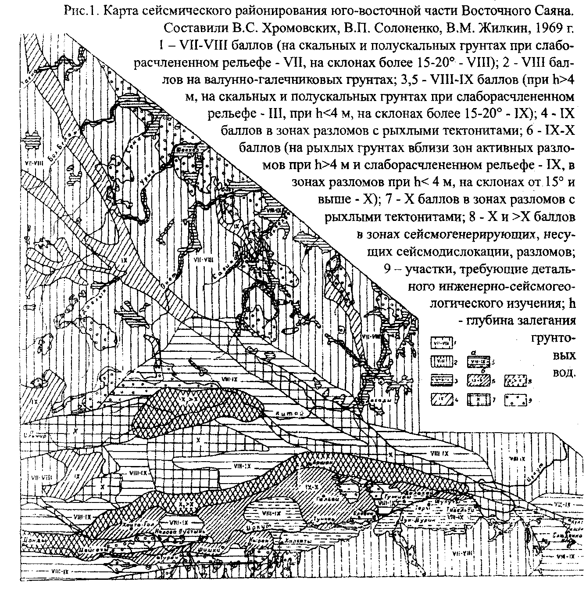
Тункинской и Баргузинской впадин.
Особенности сейсмичности и сейсмотектоники Прибайкалья, включающего три вышеназванных района, охарактеризованы на основе учета данных по геологии, геоморфологии и глубинному строению, анализа эпицентрального поля с оценками сейсмичности (энергетической классификации землетрясений и сейсмической опасности отдельных участков по наблюдениям над слабыми землетрясениями, изучения сейсмических свойств грунтов).
34
Для детального сейсмического районирования дельты и впадин дана характеристика геологического разреза, проанализированы новейшая структура и глубинное строение по геофизическим данным, изучены неотектоника и сейсмотектоника, механизмы очагов и поле тектонических напряжений, учтены инженерно-геологические и мерзлотные условия. Оценка возможных максимальных землетрясений сделана на основе выделения зон ВОЗ (вероятных очагов землетрясений) с применением палеосейсмогеологического метода (оценки силы землетрясений по параметрам палеосейсмодислокаций, обнаруженных и закартированных в каждом районе).
Способ картирования районов с исходной балльностью заключается в отсчете радиусов изосейсмальных областей (полос транзитных сотрясений одинаковой интенсивности) от границ зон ВОЗ максимальных магнитуд. А для детального сейсмического районирования уже предусматривается выделение участков (подрайонов) в пределах районов с исходной сейсмичностью, с введенными поправками на ожидаемые изменения балльности за счет различных инженерно-геологических условий, по которым районы (подрайоны) подразделены на 4 категории:
1) со средними инженерно-геологическими условиями - исходная балльность;
2) с благоприятными инженерно-геологическими условиями, где возможно, с применением инженерных мероприятий, выделение участков с пониженной балльностью;
3) пестрые по инженерно-геологическим условиям, где возможно выделение участков с повышенной (1 балл) балльностью, за счет неблагоприятного сочетания отдельных факторов, и участков с исходной балльностью;
4) с весьма неблагоприятными инженерно-сейсмогеологическими условиями (не пригодные для капитального строительства - сейсмогенные
разломы и блоки) с исходной балльностью более 9.
Таким образом детализация районов с исходной балльностью проводилась с учетом геологических (состав коренных пород, рыхлого покрова и тектонические нарушения), гидрогеологических (уровень грунтовых и подземных вод, гидродинамика), геоморфологических (степень расчлененности, крутизна склонов, типы рельефа), мерзлотных (сплошной и островной типы распространения, твердомерзлые, пластично-мерзлые и сыпучемерзлые грунты), физико-геологических условий (оползни, обвалы, отседание склонов, осыпи, сели, карст, просадки) и сейсмических свойств грунтов.
На картах детального сейсмического районирования дельты р. Селенги, Тункинской и Баргузинской впадин (рис.2) были оконтурены районы с исходной сейсмичностью 8, 9 и >9 баллов, внутри которых выделены
35
и обозначены индексами “а” и “б” при цифрах участки (подрайоны) с возможным изменением балльности: “а” - понижение, “б” - повышение [б].
Общим итогом ДСР, проведенного в Прибайкалье для отдельных районов, можно считать определение сейсмической опасности участков как по сейсмическим колебаниям и ускорениям, так и по обратимым и остаточным деформациям грунтов, с возможностью отражения эффекта сотрясения в баллах для инженерно-геологических условий, наиболее характерных для выделяемых сейсмических районов. Следовательно, ДСР должно проводиться на кондиционной инженерно-геологической и геокриологической основе, наиболее полно отражающей природную обстановку, влияющую на уровень сейсмического воздействия и общую сейсмическую опасность, включающую размеры остаточных деформаций грунтов и сейсмогравитационных смещений [7].
В период строительства Байкало-Амурской железнодорожной магистрали (БАМ) была составлена карта сейсмического районирования зоны БАМ в масштабе 1:1000 000 (опубликованный и утвержденный Госстроем СССР вариант в масштабе 1:2500 000; [8]). Однако применительно к конкретным районам строительства ответственных сооружений зоны НХО (народнохозяйственного освоения) БАМ она не вполне удовлетворяла возможности объективной оценки сейсмической опасности. Поэтому возникла необходимость детализации сейсмического районирования до масштаба 1:500 000 и крупнее [9], предусматривающего необходимое решение следующих основных задач:
1. Изучение свойств среды, в которой происходят землетрясения (характеристика истории развития геологической структуры, глубинного строения, морфоструктуры и т.д.).
2. Оценка связей геолого-геофизических параметров с сейсмичностью и уточнение геолого-геофизических критериев сейсмичности.
3. Выделение сейсмогенных зон, их обоснование с учетом сейсмических параметров (глубины залегания очагов, поля напряжений, направленность сейсмического излучения, предельная магнитуда и повторяемость землетрясений).
4. Выявление структур земной коры, ответственных за возникновение
максимальных сейсмических колебаний и образование остаточных
сейсмотектонических деформаций.
Решение вышепоставленных задач было бы облегчено постановкой дополнительных работ на выбранных для разработки методики детального сейсмического районирования участках Байкальского прогностического полигона, в частности на Муйском: 1 - колонкового бурения до фундамента в наиболее глубоких (установленных по геофизическим данным) частях впадины, 2 - горных (тренчинга) работ на сейсмогенных структурах, 3 - проведения детальных геофизических исследований на сейсмоактивных блоках и ограничивающих их разрывных нарушениях.
36
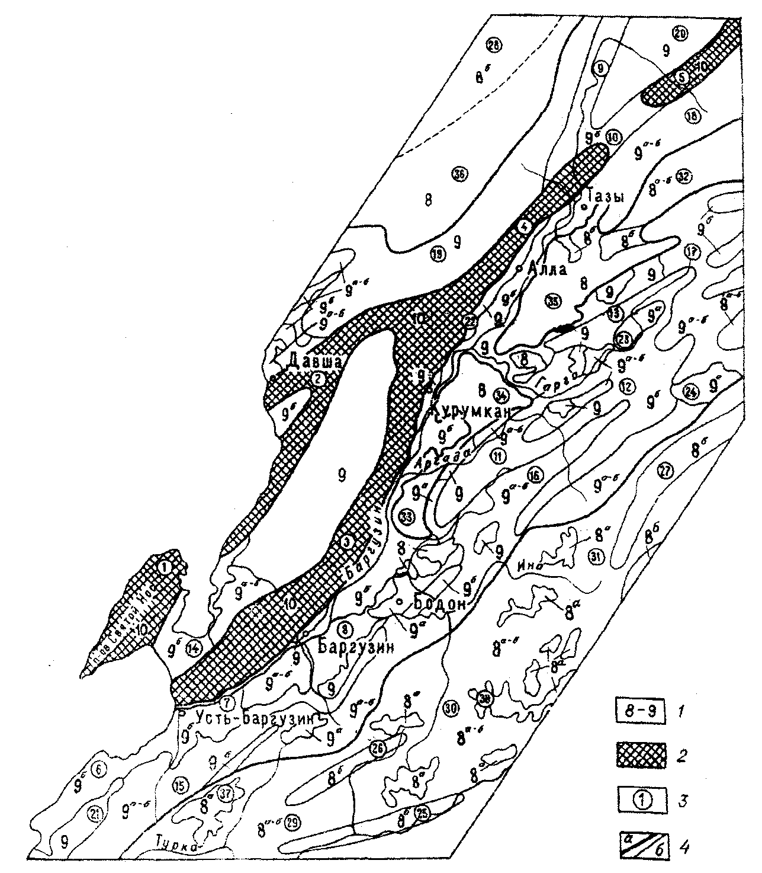
Рис. 2. Карта детального сейсмического районирования Баргузинской впадины и сопредельных территорий.
Составили М.Г. Демьянович, В.П. Солоненко, О.В. Павлов.
Сейсмические районы (сейсмическая опасность в баллах шкалы MSK-64): 1 - 8-9-балльные (цифры с индексами: а - возможно понижение сейсмичности на балл, б - возможно повышение сейсмичности на балл), 2 - 10-балльные, 3 - номера сейсмических районов, 4 - границы зон с исходной балльностъю (а) сейсмических районов (б).
Далее для определения общих и частных критериев сейсмичности при обосновании детального районирования были проанализированы результаты сопоставления “рисунка” сейсмичности (эпицентральное поле, глубины очагов, механизмы очагов) с геолого-геофизическим строением докайнозойского фундамента, новейшими структурами и амплитудами
37
их движений и глубинным строением [10]. Анализ этих сопоставлений показал, что определение обидах и частных критериев сейсмичности для обоснования ДСР должно исходить из требуемого масштаба исследований. Одним из важнейших условий этого должно стать соответствие точности сейсмической информации. Были сделаны выводы, что для крупного масштаба (например, 1:200 000 или 1:500 000) реальная точность определения пространственной локализации эпицентров (класс точности - “а”) ± 2-5км, гипоцентров не более ± 5 км; для изучения глубинного строения определенного района детальными геофизическими методами необходима постановка маршрутно-площадных исследований с расчетом охвата сопряженных неотектонических структур (впадин и их обрамлений, стыков поднятий, узлов пересечения разломов) по заданной (например, 5х5 км) палетке [II].
В дальнейшем детальное сейсмическое районирование проводилось на отдельных участках трассы БАМ с уточнением исходного балла площадей сейсмоопасных зон конкретных ответственных сооружений (крупные мосты, тоннели, плотины ГЭС и другие объекты промышленного и гражданского назначения). В зависимости от важности объекта его сейсмоопасная область определялась площадью распространения эпицентров землетрясений, при которых макросейсмические эффекты в районах объектов могут достигать максимальной интенсивности, угрожающей их безопасности. Уточненный исходный балл был выдан с учетом всех рекомендованных ранее поправок на сейсмогеологические, инженерно-геологические, гидрогеологические и мерзлотные условия и мог быть использован в качестве расчетного при микросейсмическом районировании (СМР).
В качестве рекомендаций к разработке методики детального сейсмического районирования конкретных регионов может быть предложен полуколичественный принцип оценки сейсмической интенсивности, основанной на экспертизе отдельных геолого-геофизических факторов, с определением удельной значимости каждого. В связи с разработкой региональной шкалы сейсмической интенсивности (РШСИ) Шерманом С.И., Демьянович Н.И. и др. [12] была проведена экспертная оценка отдельных геодинамических факторов с количественным (в условных единицах) определением значимости каждого фактора. Экспертным оценкам была подвергнута группа региональных геолого-геофизических факторов, представляющих типы горных пород, степень тектонической деструкции (разломная тектоника), структуру вертикального разреза, уровень подземных вод, экзогенные процессы (карстопроявление, оползни, просадки, криогенные явления, сели, плоскостной смыв, суффозия, заболоченность и др.). Для локальной оценки геодинамических факторов исследуемая территория разбивается на участки, как правило, квадратной формы. Хотя
38
размер площадок определяется масштабом исследований, практически площадь квадрата не должна быть менее 1х1 см². Затем оцениваются все имеющиеся для данного участка инженерно-геодинамические факторы и полученные величины суммируются. Сумма единиц экспертных оценок, па наш взгляд, может быть отождествлена с количественной поправкой (если такая возможна) на изменение исходного балла с учетом инженерно-сейсмогеологических условий.
Особый тип геодинамических факторов представляют геоморфологические аномалии, т.е. формы рельефа, которые находятся в полном или частичном противоречии с геоморфологической средой. Если рельеф в целом может рассматриваться как продукт длительного общего развития земной коры, то геоморфологические аномалии или сейсмогенный рельеф есть порождение современного практически мгновенного геолого-геофизического процесса. Важным геолого-геоморфологическим фактором при этом может быть изменение угла наклона поверхности (плоскости) склона, покрытого образованиями деятельного слоя и зоны выветривания скальных пород, под действием сейсмических ускорений, сопровождающих землетрясение. Сейсмическое воздействие на склон может проявиться в увеличении угла его наклона, что, в свою очередь, проявится в уменьшении угла внутреннего трения несвязных грунтов, нарушении равновесия и, следовательно, в потере устойчивости [13]. Неслучайно, при большинстве сильных землетрясений в Сибири, Монголии, на Кавказе, в Средней Азии и на северо-востоке России, происходивших в весенне-летне-осенний период, наблюдались массовые смещения грунта по устойчивым (пологим) склонам, активизация смещений давно стабилизированных оползней и курумов [14].
Общее сейсмическое районирование Монголо-Сибирского региона (ОСР 1993-1997 гг., рис.3; [15, 16, 17]), по существу, можно рассматривать как детальное на основе оценки потенциальной сейсмичности - выделения зон ВОЗ (возникновения очагов землетрясений) и размеров радиусов изосейсмальных зон (сейсмических районов) - эпицентральных расстояний затухания сотрясений от зон ВОЗ. Первые закартированы в крупном масштабе, соответствующем кондиции ДСР, - сейсмогенные линеаменты с обоснованием потенциальной сейсмичности М (магнитуды) mах возможных очагов землетрясений по палеосейсмогеологическим и макросейсмическим данным, и отражают прогноз места и силы совокупности очагов землетрясений соответствующего магнитудного диапазона [18].
39
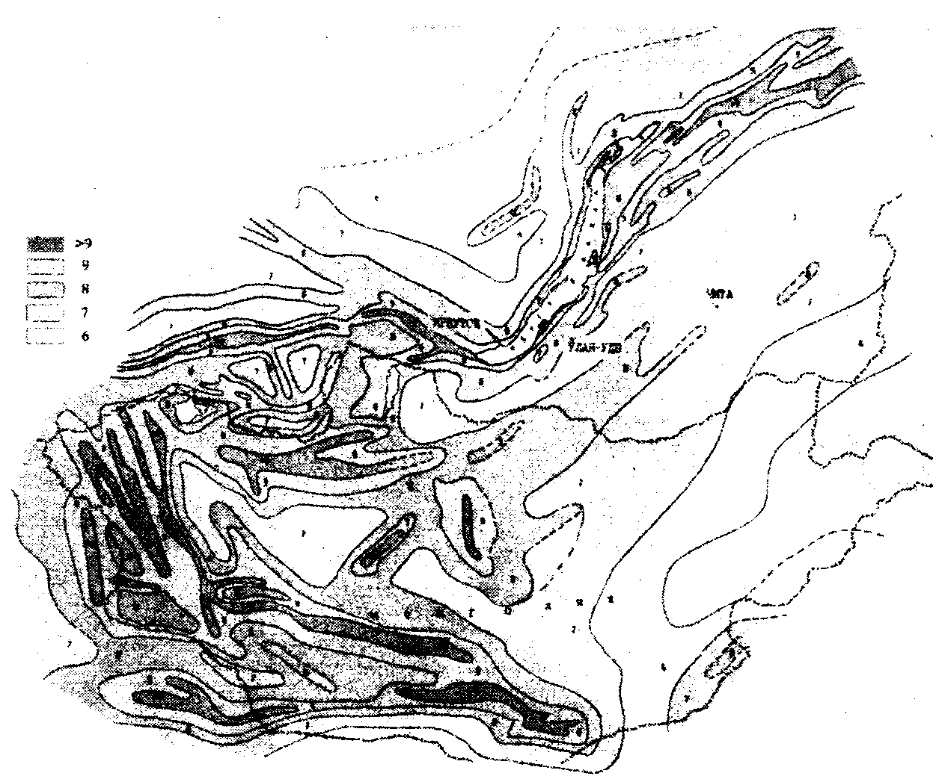
Рис. 3. Карта сейсмического районирования Монголо-Сибирского региона ОСР-1997 г. Редакторы Н.А. Логачев, B.C. Хромовских. Составители: М.Г. Демьянович, В.М. Кочетков, А.В. Чипизубов, Р.А. Курушин, В.В. Николаев, P.M. Семенов, B.C. Хромовских, С.П. Серебренников, С.Г. Аржанников. Цифры на карте: >9,9,8,7,6 - сейсмическая опасность районов в баллах шкалы MSK - 64.
Размеры радиусов изосейст определялись по совмещенным картам изосейст сильных землетрясений Монголо-Сибирского региона с последовательной корректировкой по материалам изучения последствий сильных землетрясений, произошедших в последнее время, по моделям теоретических изосейст и графикам спадания балльности с учетом региональных коэффициентов уравнения макросейсмического поля.
Построение новой карты сейсмического районирования Монголо-Сибирского региона определяется наложением осредненных величин продольных (вдоль структур) и поперечных (вкрест структур) радиусов изосейст на границы площадей или линии соответствующих по магнитуде зон ВОЗ (М>8.0, М=7.6-8.0, М=7.1-7.5, М=6.6-7.0, М=6.1-6.5, М=5.б-6.0, М=5.0-5.5). При проведении изолиний балльности учитывалось аномальное спадание интенсивности сотрясения при прохождении сейсмических волн через мощную толщу осадков, выполняющих впадины, или при пересечении ими поперечных разломов, экранирующих сейсмические колебания.
40
Новая карта сейсмического районирования Монголо-Сибирского региона является результатом синтеза и анализа сейсмогеологических и геофизических данных, полученных в последнее десятилетие прошлого столетия, и применения новых методик выявления и оценки многократных сейсмогенных смещений по крупным разломам и т.д. В целом карта сейсмического районирования (ОСР-97) по сравнению с последними картами сейсмического районирования СССР-1981 и МНР-1985 претерпела изменения в сторону увеличения площадей высокобалльных районов.
Литература
1. Аптикаев Ф.Ф., Ибрагимов PH., Кнауф В.И. и др. Методические рекомендации по детальному сейсмическому районированию (проект) // Детальные инженерно-сейсмологические исследования. - М.: Наука, 1986.-С. 184-211.
2. Живая тектоника, вулканы и сейсмичность Станового нагорья / В.П. Солоненко, А.А. Тресков, Р.А. Курушин и др. - М.: Наука, 1966. - 230 с.
3. Сейсмотектоника и сейсмичность юго-восточной части Восточного Саяна / B.C. Хромовских, В.П. Солоненко, В.М. Жилкин и др. - Новосибирск: Наука, 1975. -133 с.
4. Солоненко В.П. Некоторые задачи современного сейсмического микрорайонирования // Геология и геофизика. - 1962. - № 11. - С. 69-81.
5. Детальное сейсмическое районирование / Отв. ред. И.Е. Губин. - М.:
Наука, 1980.-176 с.
6. Сейсмогеология и детальное сейсмическое районирование Прибайкалья / В.П. Солоненко, B.C. Хромовских, С.И. Голенецкий и др. - Новосибирск: Наука, 1981. - 169 с.
7. Солоненко В.П. Хромовских B.C. Опыт детального сейсмического районирования высокосейсмических областей // Детальное сейсмическое районирование. - М.: Наука, 1980. - С.38-43.
8. Сейсмогеология и сейсмическое районирование. Геология и сейсмичность зоны БАМ В.П. Солоненко, В.В. Николаев, P.M. Семенов и др. -
Новосибирск: Наука, 1985. -191 с.
9. Программа геолого-геофизических исследований Института земной коры СО АН СССР в зоне народнохозяйственного освоения Байкало-Амурской железнодорожной магистрали на 1981-1985 гг. - Иркутск,
1981.-53 с.
10. Демьянович М.Г, Курушин Р.А. Сейсмический риск и его обоснование на примере Муйского района Станового нагорья // География и природные ресурсы. - 1995.-№ 1. - С.112-119.
11. Курушин Р.А., Демьянович М.Г, Баскаков B.C. Геолого-геофизические данные для детального сейсмического районирования зоны НХО БАМ (на примере Муйского района). Окончательный отчет по темам:
41
0.74.03.8.02.06 и 0.74.03.3.03.04. - Институт земной коры СО РАН, -Иркутск. 1986.- 169с.
12. Шерман С.И., Демьянович Н.И., Любименко О.Н. Оценка сейсмической опасности территорий на основе геодинамических факторов // Сейсмические опасность и воздействия. - Новосибирск: Изд-во СО РАН, 2000.-С.31-33.
13. Авдеев В.А., Демьянович М.Г. Оценка устойчивости деятельного слоя на склонах при сейсмическом воздействии // Процессы формирования рельефа Сибири. - Новосибирск: Наука, 1987. - С.42-48.
14. Демьянович М.Г. Геоморфологические аномалии - главные индикаторы сейсмогеологии // Геоморфология в России: Научные школы. Материалы Иркутского геоморфологического семинара. Чтения памяти Н.А.Флоренсова. - Иркутск: ИЗК СО РАН, 2001. - С.92-95.
15. Хромовских B.C., Николаев В.В., Демьянович М.Г. и др. Новая карта сейсмического районирования территории Северной Евразии // Геофизические исследования в Восточной Сибири на рубеже XXI века. - Новосибирск: Наука, 1996. - С.94-99.
16. Леви К.Г, Хромовских B.C., Кочетков В.М. и др. Современная геодинамика: сейсмотектоника, прогноз землетрясений, сейсмический риск (фундаментальные и прикладные аспекты) // Литосфера Центральной Азии. - Новосибирск: Наука, 1996. - С. 150-182.
17. Демьянович М.Г, Кочетков В.М., Курушин Р.А. Новая карта сейсмического районирования Монголии // Геологическая среда и сейсмический процесс. Материалы Всероссийской межрегиональной конференции. - Иркутск: ИЗК СО РАН, 1997. - С.88-91.
18. Демьянович М.Г. Обоснование зон вероятных очагов землетрясений по признакам неоднократного обновления крупных разломов Монголо-Сибирского горного региона // Морфология рельефа. Материалы Иркутского геоморфологического семинара. Чтения памяти Н.А.Флоренсова. - Иркутск: ИЗК СО РАН, 1999. - С.64-66.
42

